Конспект занятия по нетрадиционному рисованию для средней группы, тема: «Осенний коврик»
Руководитель: Ю. Ю. Майорова
Цель: создать коллективную работу «Осенний коврик»
Задачи:
Познакомить детей с рисованием гуашью, способом - монотипия.
Развивать интерес к нетрадиционному изображению предметов (листьев) на бумаге.
Способствовать возникновения интереса к экспериментированию.
Закреплять умение узнавать и называть цвета.
Развивать мелкую моторику рук.
Формировать познавательный интерес.
Воспитывать навыки коллективной работы.
Оборудование: Лист ватмана , кисти, салфетка, клеенка, листья, краски осенних цветов, банка – непроливайка, емкость для использованных листьев.

Предварительная работа:
Наблюдение за осенней природой, рассматривание деревьев, разучивание стихов об осени, чтение художественных произведений. Рассматривание репродукции картины Левитана «Золотая осень», а также эскизов и иллюстраций с изображением различных деревьев осенью, сбор листьев на прогулке.
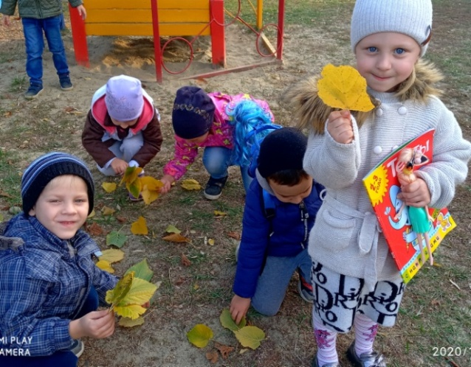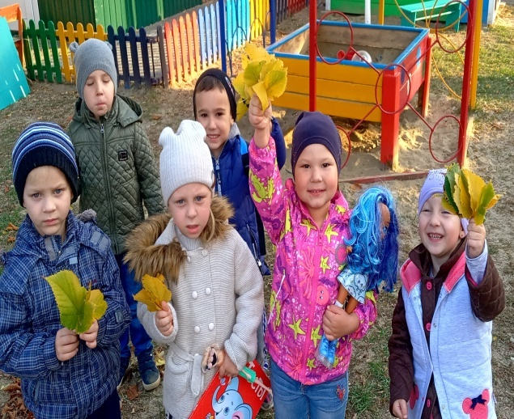

Ход занятия:
Воспитатель: Ребята, скажите мне, пожалуйста, какое у нас сейчас время года? Но прежде, чем ответить, отгадайте загадку.

Пришла без красок и без кисти
И перекрасила все листья. (Осень.)

Дети: Осень.
Воспитатель: правильно ребята, а назовите ее приметы?
Дети: Похолодало, листья пожелтели, начали опадать; пошли дожди, птицы собираются улетать в теплые края.
Воспитатель: А вам нравится осень?
Ответы детей.
Воспитатель: Чем?
Ответы детей.
Воспитатель: Мне нравится ходить по опавшим листьям как по золотому ковру. Вот послушайте стихотворение писателя М. Иверсена:

Падают, падают листья
В нашем саду листопад.
Красные, желтые листья
По ветру вьются, летят.

Приходилось ли вам гулять по осеннему парку?
Ответы детей.
– Назовите деревья, которые вы там видели? (тополь, береза, дуб, клен)
– У дуба какие листочки? Назовите их признаки (волнистый край, цвет желтый, зеленый)
– А кленовые листья? (неровные, острые края, цвет желтый, зеленый, красный).
– Листочки у березы? (край зубчатый, сердцевидная форма, цвет желтый).
Ребята, а давайте «Осень» позовем к нам в гости?
Дети: да! (хором рассказываем стихотворение)
Осень, осень в гости просим
С листопадом и дождем,
С перелетным журавлем!

Под музыку входит «Осень» с корзиной листочков (переодетый герой)
Осень: Кто звал меня?
В природе осень всем нужна,
За летом следовать должна.
И вот я снова среди вас,
Как вижу много детских глаз.
Здравствуйте ребята! Я хочу предложить поиграть со мной. Хотите поиграть?
Дети: да!
Осень: отгадайте загадку:
Листья жёлтые кружатся,
На землю ковриком ложатся.
Жёлтых листьев хоровод
Осенью случается.
Танец этот – каждый год.
Как он называется? (Листопад)
Дети: листопад
Осень: принесла я вам листочки, посмотрите какие красивые (показывает листочки, перебирая их)
Осень листьями играет,
Листья с веток обрывает,
Листья желтые летят
Прямо на руки ребят!
Подвижная игра с листочками: «Кто больше соберет листочков»

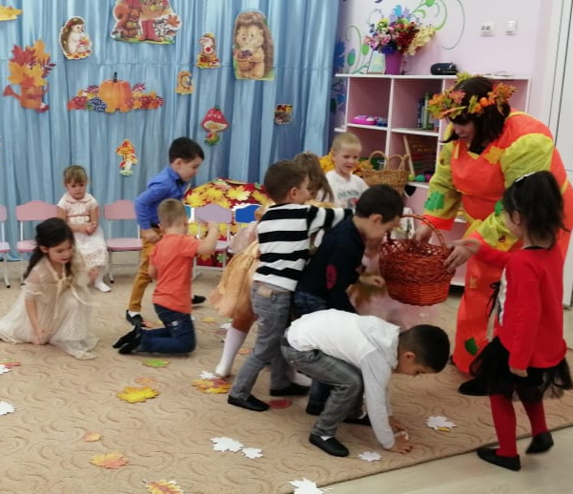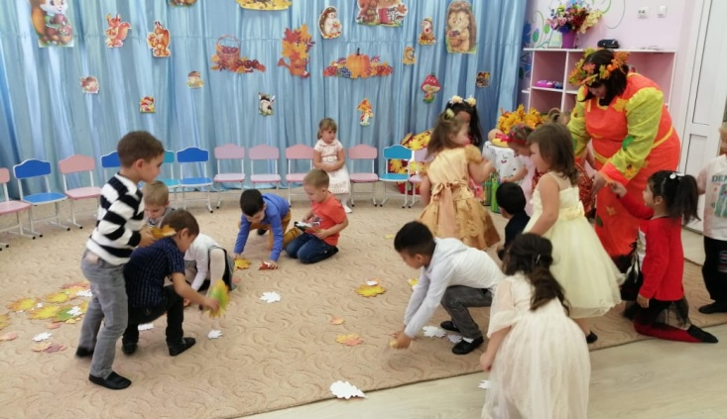

Воспитатель: Не правда ли, осенью очень красиво. Как будто добрый волшебник раскрасил все вокруг яркими красками. Сегодня я предлагаю вам самим стать волшебниками и нарисовать волшебную осеннюю картину и показать Осени ваше искусство. А почему волшебную? А потому, что рисовать мы будем необычным способом - монотипия. Что это такое? Это отпечатывание, с каких – либо форм, в данном случае с листьев, на бумагу. А как же мы это будем делать?

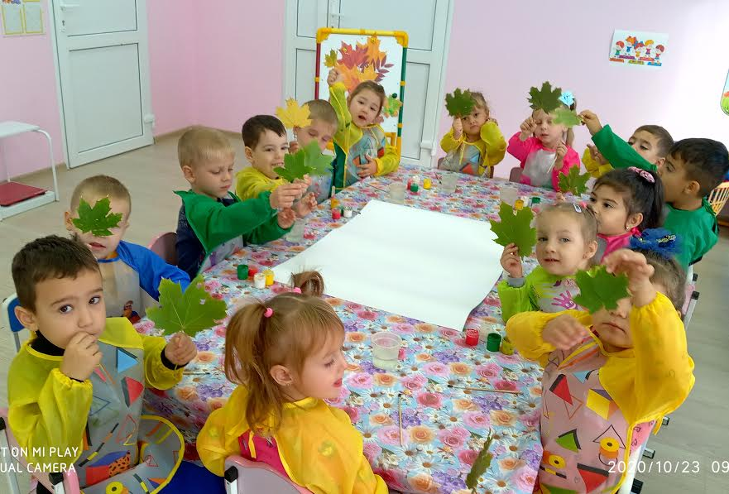
Кладем на клеёночку наш лист и покрываем его краской с помощью кисти. Листик может быть не одного цвета, часть покрываем желтым цветом, моем хорошо кисточку, следующую часть красным цветом, моем хорошо кисточку и остальную часть листика окрашиваем зеленым цветом.

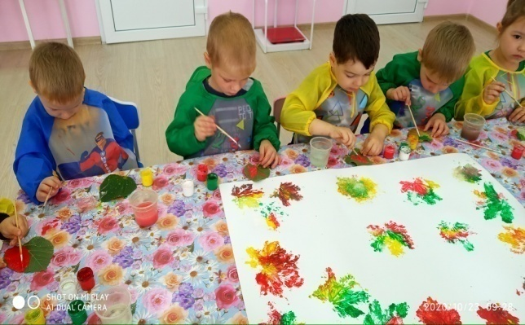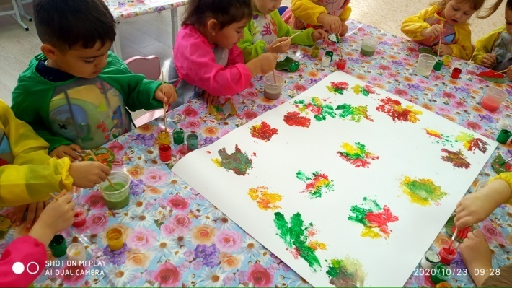

Затем окрашенной стороной осторожно кладем на наш лист бумаги, прижимаем салфеткой и аккуратно все убираем. (В процессе рассказа, воспитатель все показывает)
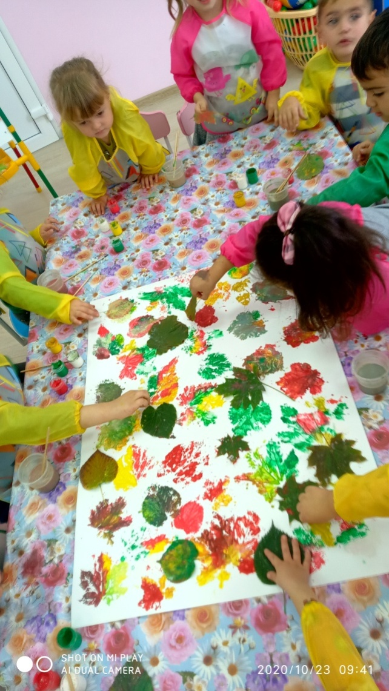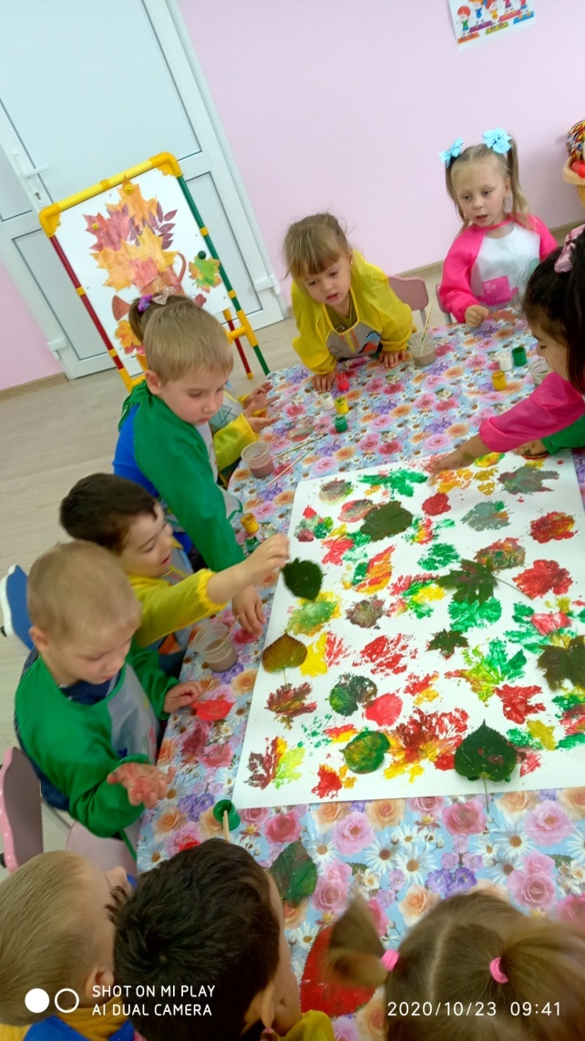

Дети рисуют под музыку Чайковского «Времена года».

Осень: Какой красивый, яркий коврик у вас получился! Молодцы ребята!

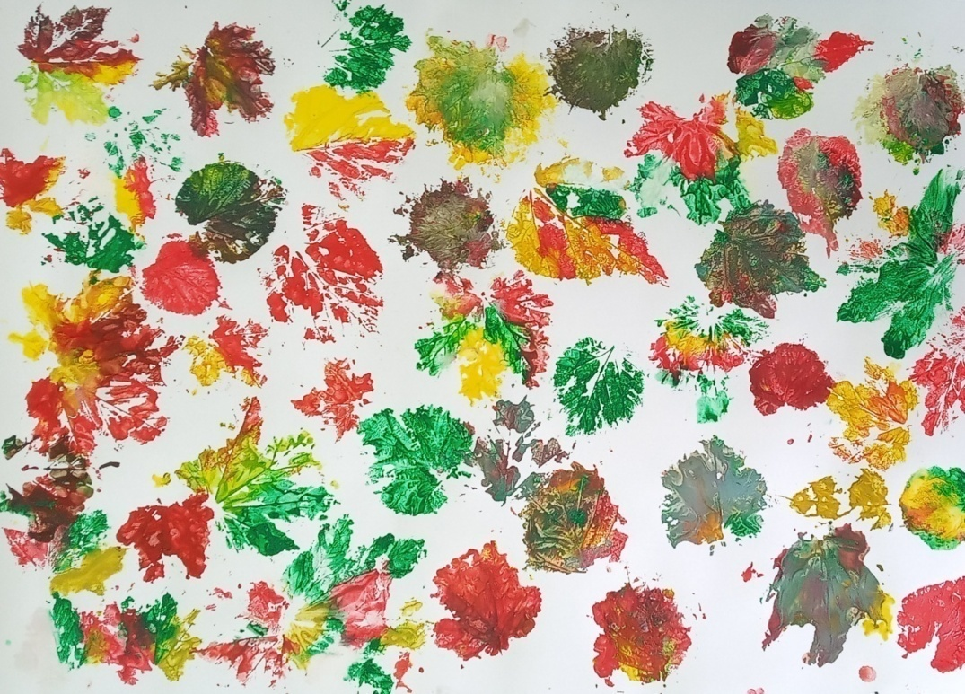

Итог занятия:
Воспитатель: - Какое время года рассматривали?
-Что такое листопад?
- Что рисовали?
-Как рисовали листопад?
Ответы детей.
Воспитатель: Молодцы, ребята!
Осень: спасибо милые друзья!
От всего сердца благодарна я!
Вот и пришло время нам с вами прощаться! Мне у вас очень понравилось. Хочу я вам подарить дары Осени, яблочки спелые, яблочки зрелые!(угощает детей).

